

ГЛАВА ГОРОДА НЕФТЕЮГАНСКА

ПОСТАНОВЛЕНИЕ

16.06.2017 № 46
г.Нефтеюганск

О назначении публичных слушаний по проекту внесения изменений в проект планировки территории города Нефтеюганска (красные линии)

В соответствии со статьёй 46 Градостроительного кодекса Российской Федерации, руководствуясь статьёй 28 Федерального закона от 06.10.2003 № 131-ФЗ «Об общих принципах организации местного самоуправления в Российской Федерации», статьями 12 и 25 Устава города Нефтеюганска, Положением о порядке организации и проведения публичных слушаний по вопросам регулирования градостроительной деятельности в городе Нефтеюганске, утверждённым решением Думы города от 02.04.2009 № 543-IV, с учётом решения градостроительной комиссии от 02.06.2017 № 15, в целях соблюдения права человека на благоприятные условия жизнедеятельности, прав и законных интересов правообладателей земельных участков и объектов капитального строительства, расположенных на территории города Нефтеюганска, постановляю:
1.Назначить публичные слушания по проекту внесения изменений в проект планировки территории города Нефтеюганска (красные линии), утверждённого постановлением администрации города Нефтеюганска от 08.09.2010 № 2448 (с изменениями, внесёнными постановлениями администрации города от 18.10.2012 № 3001, от 27.03.2014 № 315-п, от 11.04.2017 № 225-п) (далее – Проект), в части инженерных сетей в составе Проекта согласно приложению 1 в границах Проекта согласно приложениям 2-5 к настоящему постановлению.
2.Установить срок проведения публичных слушаний по Проекту с 23.06.2017 по 28.07.2017.
3.Заседание публичных слушаний по Проекту назначить на 20.07.2017 в форме общественного обсуждения с жителями города.
4.Место проведения публичных слушаний – помещение департамента градостроительства и земельных отношений администрации города Нефтеюганска, расположенное по адресу: город Нефтеюганск, 12 микрорайон, дом 26, помещение № 1.
5.Время начала публичных слушаний – 17 часов 35 минут по местному времени.
6.Определить органом, уполномоченным на проведение публичных слушаний по Проекту, департамент градостроительства и земельных отношений администрации города Нефтеюганска.
7.Департаменту градостроительства и земельных отношений администрации города Нефтеюганска:
7.1.Организовать выставку демонстрационных материалов информационного характера по Проекту в помещении департамента, расположенном по адресу: город Нефтеюганск, 12 микрорайон, дом 26, помещение № 1, с 23.06.2017 по 20.07.2017.
7.2.Подготовить заключение о результатах публичных слушаний, обеспечить его обнародование (опубликование) и размещение на официальном сайте органов местного самоуправления города Нефтеюганска 28.07.2017.
8.Определить местом приёма предложений и замечаний по Проекту в письменной форме помещение департамента градостроительства и земельных отношений администрации города Нефтеюганска, расположенное по адресу: город Нефтеюганск, 12 микрорайон, дом 26, помещение № 1, приёмная.
9.Установить срок приёма предложений и замечаний по Проекту до 17.07.2017.
10.Обнародовать (опубликовать) постановление в газете «Здравствуйте, нефтеюганцы!».
11.Департаменту по делам администрации города (Виер М.Г.) разместить постановление на официальном сайте органов местного самоуправления города Нефтеюганска в сети Интернет.
12.Постановление вступает в силу после официального опубликования.
13.Контроль исполнения постановления возложить на заместителя главы города Е.А.Абрамову.

Глава города Нефтеюганска С.Ю.Дегтярев

Приложение 1
к постановлению главы
города Нефтеюганска
от 16.06.2017 № 46

Состав
проекта внесения изменений в проект планировки территории города Нефтеюганска (красные линии)

I.Проект внесения изменений в проект планировки территории.
1.Основная (утверждаемая) часть:
1.1.Текстовые материалы. Положения о размещении объектов капитального строительства федерального, регионального или местного значения, а также о характеристиках планируемого развития территории, в том числе плотности и параметрах застройки территории и характеристиках развития систем социального, транспортного обслуживания и инженерно-технического обеспечения, необходимых для развития территории.
1.2.Графические материалы:
1.2.1.Чертёж планировки территории. Чертёж границ зон планируемого размещения объектов местного значения.
1.2.2.Чертёж планировки территории. Чертёж красных линий.
1.2.3.Чертёж планировки территории. Чертёж линий, обозначающих линии связи, объекты инженерной инфраструктуры.
1.2.4.Чертёж планировки территории. Чертёж линий, обозначающих дороги, улицы, проезды.
1.2.5.Чертёж межевания территории.
2.Материалы по обоснованию:
2.1. Текстовые материалы. Пояснительная записка.
2.2. Графические материалы:
2.2.1.Схема использования территории в период подготовки проекта планировки территории.
2.2.2.Схема границ зон с особыми условиями использования территории.
2.2.3 Схема размещения инженерных сетей и сооружений.
2.2.4.Схема организации улично-дорожной сети.

Приложение 2
к постановлению главы
города Нефтеюганска
от 16.06.2017 № 46

Границы внесения изменений
в проект планировки территории города Нефтеюганска
(красные линии) в части размещения линейного объекта
«КНС с коллектором по ул.Пойменная, ул.Набережная»

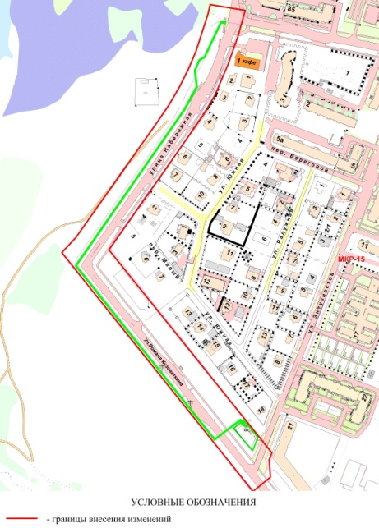

Приложение 3
к постановлению главы
города Нефтеюганска
от 16.06.2017 № 46

Границы внесения изменений
в проект планировки территории города Нефтеюганска (красные линии)
в части размещения линейного объекта
«Сети теплоснабжения от ЦК-1 до МК-1 Наб. (Реестр. №559218). Теплотрасса от ТК-1-19 до ТК «КЦ Обь» во 2 микрорайоне. (Реестр.№366226)»

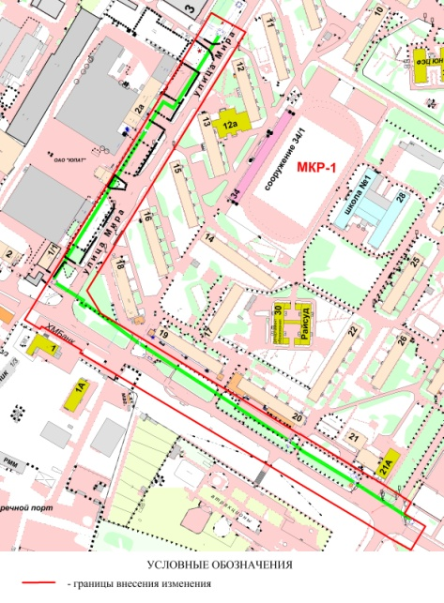

Приложение 4
к постановлению главы
города Нефтеюганска
от 16.06.2017 № 46

Границы внесения изменений
в проект планировки территории города Нефтеюганска (красные линии)
в части размещения линейного объекта
«Светофорный объект на перекрёстке ул.Нефтяников - ул.Пойменная»

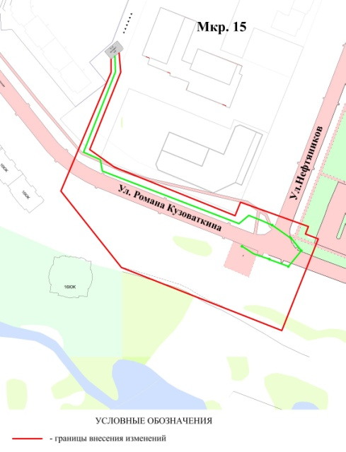

Приложение 5
к постановлению главы
города Нефтеюганска
от 16.06.2017 № 46

Границы внесения изменений
в проект планировки территории города Нефтеюганска (красные линии)
в части размещения линейного объекта
«Светофорный объект на перекрестке ул.Владимира Петухова - ул.Набережная»

